Engenharia do Software
Projeto 2025/2026
Sistema de Controlo de Exercícios por Checkpoints

Ricardo Pereira, 10558
Nuno Matos, 17453
Álvaro Ícaro, 21632

Turma: 3º ANO

Ano Letivo: 2025 | 2026
Fevereiro | 2026

ÍNDICE GERAL

ÍNDICE DE ANEXOS ii
ÍNDICE DE FIGURAS iii
ÍNDICE DE TABELAS iv
CAPÍTULO I – Definição do Problema 1
1.1. Objetivos 1
1.1. Descrição Funcional 1
CAPÍTULO II – Definição da Solução 2
2.1. UML 2
2.2. Lista de Serviços API’s Rest 3
2.3. Testes 4
2.3.1. Testes a BD 4
2.3.2 Testes Serviços 5
2.4. Análise de Resultados 5
CONCLUSÃO 5
REFERÊNCIAS BIBLIOGRÁFICAS 6
ANEXOS 7
ANEXO 1 – “Designação do Anexo 1” 8
ANEXO 2 – “Designação do Anexo 2” 9

ÍNDICE DE ANEXOS
Anexo 1 – Descrição do Anexo 1 #
Anexo 2 – Descrição do Anexo 1 #

ÍNDICE DE FIGURAS

Figura 1- UML 2
Figura 2 - Run de testes unitários 4
Figura 4 – Grafcet: Alteração para o estado sensor caixa pequena 5

ÍNDICE DE TABELAS
Tabela 1 - Lista de API's 3

CAPÍTULO I – Definição do Problema

1.1. Objetivos
O projeto de Engenharia de Software consiste no desenvolvimento de um sistema online para gestão de atividade letiva. O sistema consiste num sistema de lançamento e acompanhamento de exercícios. Os alunos devem organizar-se em grupos de quatro elementos. Serão avaliados individualmente mediante o esforço que o docente considere que foi necessário de parte a parte para atingir os objetivos propostos.

1.1. Descrição Funcional
Pretende-se que o sistema seja desenvolvido de acordo com uma estrutura Enterprise Edition do Java (JAVA EE), o que pressupõe a utilização de um sistema estratificado em Modelo de Domínio, Serviços e WEB-Services Rest a funcionar num servidor aplicacional com Spring.
Deverá ter uma camada de dados baseada no padrão JPA usando como sistema OR. A base de dados deverá ser gerada automaticamente em tempo de instalação do sistema.

Os Serviços serão responsáveis por executar a lógica do sistema. Pode programar mais que um serviço.

A camada de WEBServices deverá usar serviços REST e em casos esporádicos Servlets.

As interfaces WEB podem ser desenvolvidas numa tecnologia de interfaces como por exemplo o AngularJS, o Angular, o Vue ou o React.

Pode gerar interfaces server side com o fremarker ou timeleaf.
Para cada serviço deverá ter um teste de software a comprovar o seu funcionamento. Deverá ter um mínimo de 4 testes em funcionamento. O mesmo se aplica à camada WEB, em que deverá ter um mínimo de 4 testes a interfaces do sistema.

CAPÍTULO II – Definição da Solução

2.1. UML

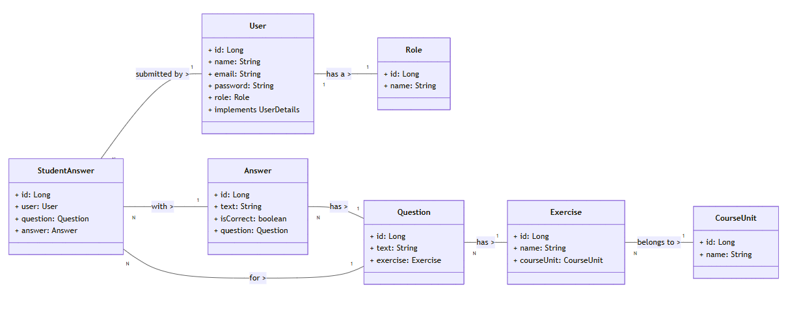
Figura 1- UML
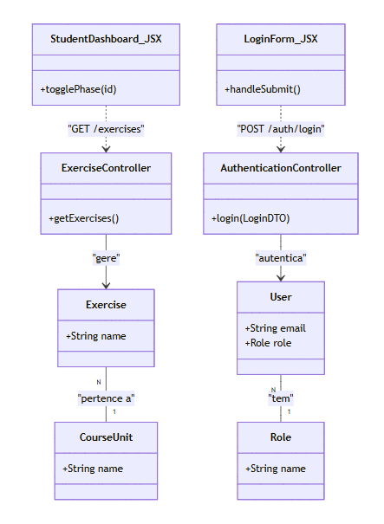

2.2. Lista de Serviços API’s Rest
Lista de Serviços (API’s) Rest criados com Input e Output em JSON e URL parameters com respetivos casos de erro previstos.

Tabela 1 - Lista de API's
API Rest | Input | Output | URL Parameters | Casos de erro
Api/exercise |  |  | /Register
Api/RestController |  |  | /User-info
Api/progresso |  |  | /teacher/{exeerciseId}

2.3. Testes

2.3.1. Testes a BD
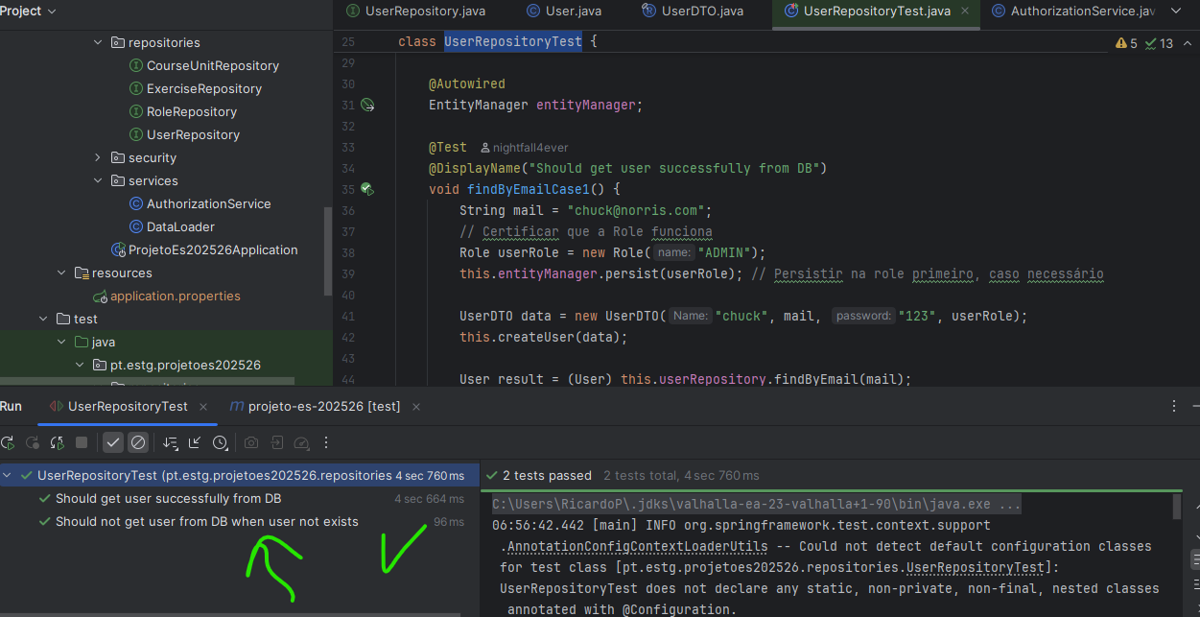
Figura 2 - Run de testes unitários
A Figura 2 demonstra o os testes em run aos Users. Case1 que verifica a integridade e persistência dos dados através da verificação aos emails na base de dados de USERS. Por outro lado o Case2 consolida o cenário negativo (quando o utilizador não existe na base de dados) para garantir que o seu repositório lida corretamente com procuras vazias.

2.3.2 Testes Serviços
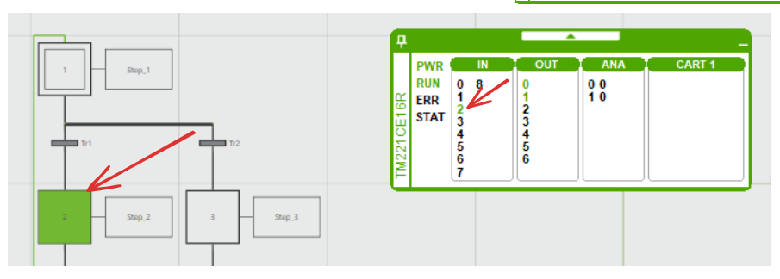
Figura 4 – Grafcet: Alteração para o estado sensor caixa pequena
Na Figura 7 constata-se que quando o sensor %I0.2 é acionado pela presença de uma caixa pequena, o estado do Grafcet avança para o estado seguinte.

2.4. Análise de Resultados
Neste subcapítulo poderão ser realizados comentários, caso se justifique, aos resultados obtidos. Caso haja alguma dificuldade, e a implementação não funcione conforme o pretendido, será neste ponto que deverá ser realizada uma discussão face aos resultados obtidos.

CONCLUSÃO
Capítulo facultativo. Apenas necessário se o aluno considerar importante fazer algum comentário global ao trabalho, que não tenha tido cabimento nos pontos anteriores.

REFERÊNCIAS BIBLIOGRÁFICAS
Listar com a norma APA todos os documentos consultados, nomeadamente manuais.
Note-se que a referência de sites deve ser realizada com uma descrição, endereço, e data de consulta.
Podem ser usadas ferramentas para a geração das referências. Exemplo:
https://www.mybib.com/pt/ferramentas/gerador-referencias-apa

ANEXOS
Neste ponto devem ser colocadas figuras do Software como Ladder ou Blocos de Funções (APAGAR ESTE TEXTO).

ANEXO 1 – “Designação do Anexo 1”

ANEXO 2 – “Designação do Anexo 2”

